SDL贪吃蛇
软件文档

V1.0

2013年6月16日

软件学院

熊心（1167003073）

目录
一、选题背景 4
二、需求分析 4
1．功能需求 4
2．非功能需求 5
三、项目技术方案 5
1.C++简介 5
2.SDL简介 6
3.VS2012 6
四、 UML建模 7
1、用例图 8
2.程序结构图 9
3.程序流程图 10
4.类图 12
五、详细设计： 13
六、设计原理 16
七、主要功能实现 16
八、游戏界面 19
九、测试计划 23
十、参考文献 23
十一、展望 23

一、选题背景
贪吃蛇是家喻户晓的经典益智类小游戏，选择这个题目一是为了将自己的所学知识加以运用，二是一直以来没有机会尝试过做游戏，它的制作成功将是我的游戏编程的零突破。我希望通过自己的所学知识把它剖析开来，真真正正的了解它的本质和精髓。因为我的编程能力不是很强，贪吃蛇的逻辑不算复杂，可以不用耗费过多精力考虑算法实现，又可以灵活地运用sdl调动多媒体。因此我选定了这个题目。

二、需求分析

1．功能需求
贪吃蛇游戏的游戏规则是：游戏开始时，在一个密闭的空间里，贪吃蛇可以通过方向键进行方向的变化。屏幕上随机的出现食物，贪吃蛇在运动的过程中蛇头可以吃掉出现的的食物。吃掉食物后，蛇的身体会增长一节。当蛇的身体碰到四周的墙壁或者是自己的身体时，游戏会结束！并且，在屏幕的上方有一个分数牌显示，游戏开始时分数为0，每当蛇吃掉一个食物，分数会增加50分。而在游戏的过程中，玩家可以按“p”键随时暂停游戏。按“q”键可以离开游戏。游戏结束后可以输入姓名保存分数。

2．非功能需求
（1）界面友好，图形界面，游戏开始前有游戏的简单使用说明，方便玩家使用；
（2）具有较好的容错能力，玩家在游戏过程中，除了规定的按键外，其他按键均忽略，不予处理；
（3）发布游戏时，将图形驱动加载到程序中，使系统具有良好的可扩展性和平台适应性，可在任何PC机上运行。

三、项目技术方案

1.C++简介
C++是在C语言的基础上开发的一种集面向对象编程、泛型编程和过程化编程于一体的编程语言。应用较为广泛，是一种静态数据类型检查的，支持多重编程的通用程序设计语言。它支持过程化程序设计，数据抽象，面向对象设计，制作图标等多种程序设计风格。
C++设计成静态类型、和C同样高效且可移植的多用途程序设计语言。
· C++设计直接的和广泛的支持多种程序设计风格（程序化程序设计、资料抽象化、面向对象程序设计、泛型程序设计）。
· C++设计无需复杂的程序设计环境。
C++语言简洁灵活，运算符的数据结构丰富、具有结构化控制语句、程序执行效率高，而且同时具有高级语言与汇编语言的优点
总得来说，C++语言的主要特点表现在两个方面，一是尽量兼容C,二是支持面向对象的方法。
C++语言最有意义的方面是支持面向对象的特征，C++引入了面向对象的概念，使得开发人机交互类型的应用程序更为简单、快捷。

2.SDL简介
SDL（Simple DirectMedia Layer）是一套开放源代码的跨平台多媒体开发库，使用C语言写成。SDL提供了数种控制图像、声音、输出入的函数，让开发者只要用相同或是相似的代码就可以开发出跨多个平台（Linux、Windows、Mac OS X等）的应用软件。目前SDL多用于开发游戏、模拟器、媒体播放器等多媒体应用领域。
虽然SDL本身是使用C语言写成，但是它几乎可以被所有的编程语言所使用，例如：C++、Perl、Python（借由pygame库）、Pascal等等，甚至是Euphoria、Pliant这类较不流行的编程语言也都可行。
SDL库分为 Video、Audio、CD-ROM、Joystick 和 Timer 等若干子系统，除此之外，还有一些单独的官方扩充函数库。这些库由官方网站提供，并包含在官方文档中，共同组成了SDL的“标准库”：
SDL_image—支持时下流行的图像格式：BMP、PPM、XPM、 PCX、GIF、JPEG、PNG、TGA。
SDL_mixer—更多的声音输出函数以及更多的声音格式支持。
SDL_net—网络支持。
SDL_ttf—TrueType字体渲染支持。
SDL_rtf—简单的RTF渲染支持。
SDL将功能分成下列数个子系统（subsystem）：
Video（图像）—图像控制以及线程（thread）和事件管理（event）。
Audio（声音）—声音控制
Joystick（摇杆）—游戏摇杆控制
CD-ROM（光盘驱动器）—光盘媒体控制
Window Management（视窗管理）－与视窗程序设计集成
Event（事件驱动）－处理事件驱动

3.VS2012
Microsoft Visual Studio（简称VS）是美国微软公司的开发工具包系列产品。VS是一个基本完整的开发工具集，它包括了整个软件生命周期中所需要的大部分工具，如UML工具、代码管控工具、集成开发环境(IDE)等等。所写的目标代码适用于微软支持的所有平台，包括Microsoft Windows、Windows Mobile、Windows CE、.NET Framework、.NET Compact Framework和Microsoft Silverlight 及Windows Phone。

UML建模

1、用例图

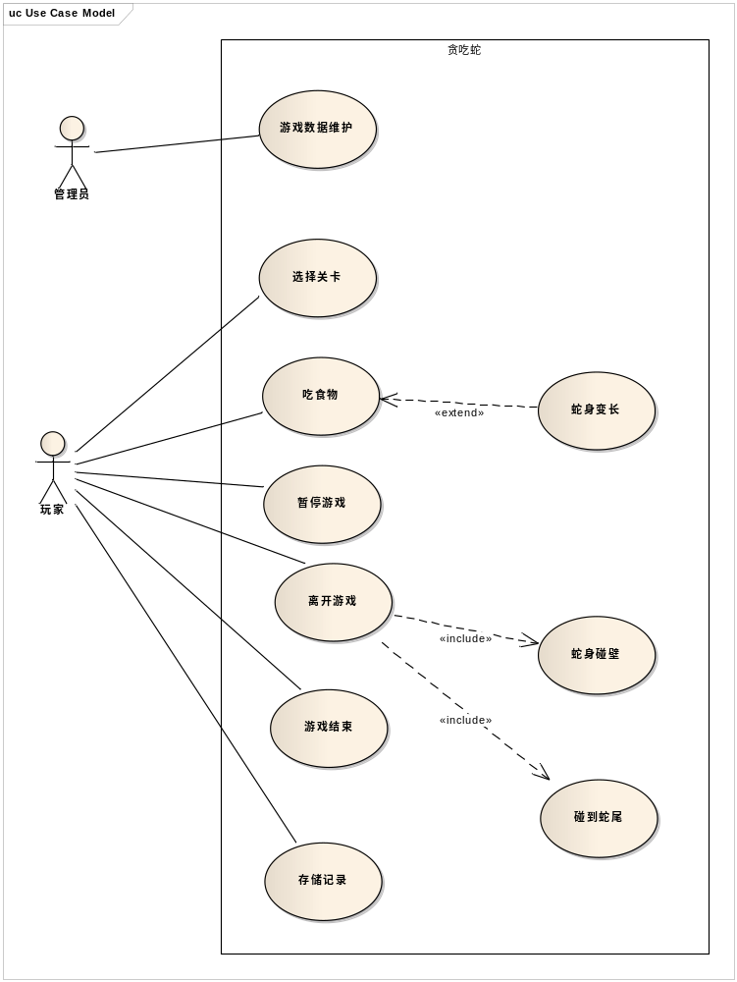

2.程序结构图

贪吃蛇

游戏帮助
开始游戏
游戏设置

退出游戏
暂停
/
开始
游戏结束
规则介绍
关卡选择

播放不同音效
记录英雄榜

3.程序流程图
显示游戏规则
选择关卡

N
验证码判断

Y
初始化sdl环境

开始游戏

渲染画面
事件检测

显示分数
存储记录

游戏结束

释放资源

程序主要流程
先在控制台窗口显示游戏规则
判断用户从键盘输入的验证码
初始化计时器、音频、视频、操纵杆、事件、碰撞检测所有子系统
创建缓存和窗口
加载游戏声音和背景
生成食物
事件检测，接受键盘按键，并作出相应的响应
渲染画面，在窗口中显示背景，画出墙、食物和蛇身
刷新屏幕
释放资源

4.类图
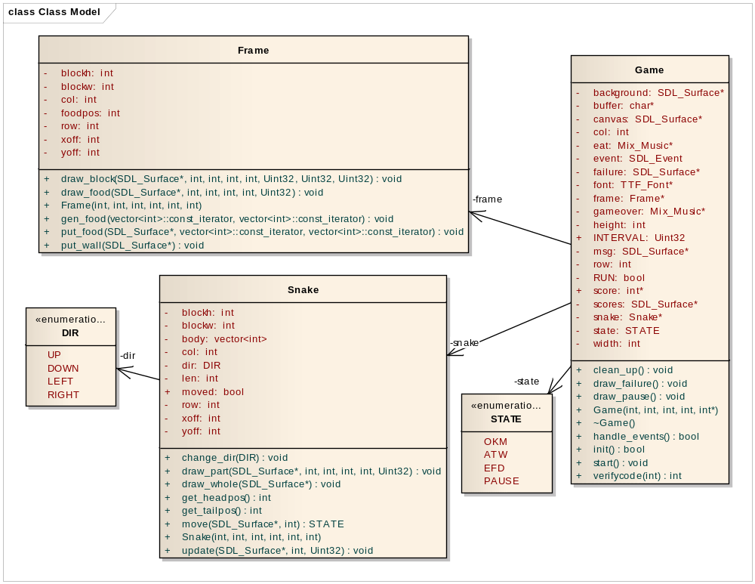

五、详细设计：
类的属性和函数介绍
Frame类：
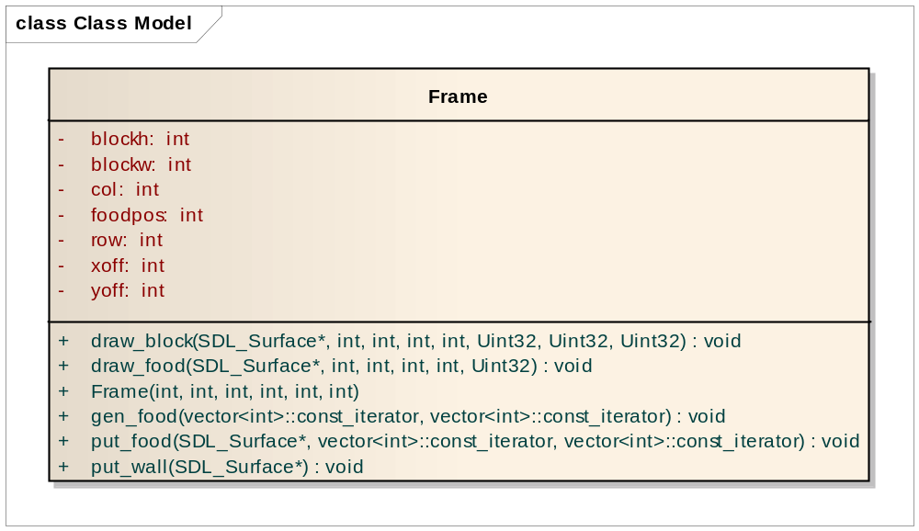
Frame类主要是负责对场景框架的构建
Blockh：私有数据成员，表示构成墙的外围的小方块的高度
Blockw：私有数据成员表示构成墙的外围的小方块的宽度
Col：表示游戏窗口的列数
Row：表示游戏窗口内的行数
Xoff：表示x轴的偏移量
Yoff：表示y轴上的偏移量
draw_block：画小方块
draw_food：画出食物
gen_food：随机的在除蛇身的窗口之内生成食物
put_food：调用draw_food函数在游戏中显示食物
put_wall：通过两个for循环画出环绕四周的墙

Snake类
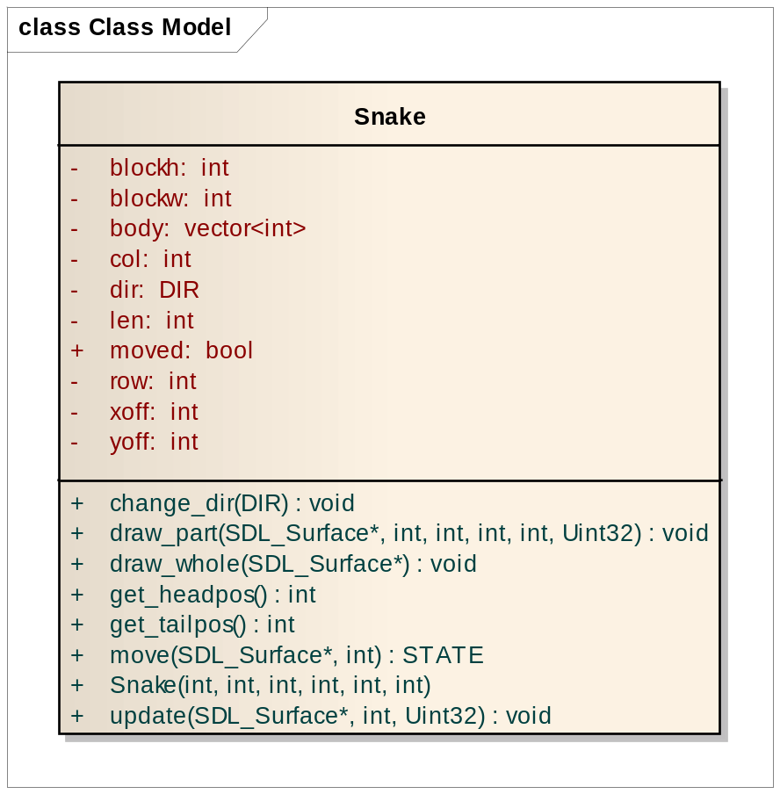
Snake类主要是蛇本身的属性和画蛇和移动的实现
len:蛇的长度
dir：枚举型DIR的变量，表示方向
moved：bool型变量，表示蛇的运动状态
body:创建一个int类型的空容器来存储蛇的大小
change_dir：改变蛇当前的运动方向
draw_part;画出构成蛇的一个小方块
draw_whole：通过循环且调用draw_part画出整个蛇的全貌
get_headpos：调用front()函数返回蛇头结点的位置
get_tailpos：调用back()函数获得蛇尾节点的位置
Move:检测并返回蛇的状态
Update：根据给出的坐标绘制小方块

Game类：
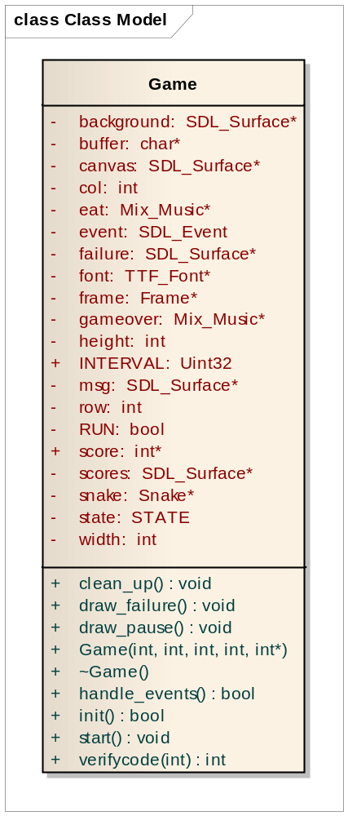
Game类主要是加载背景图片和游戏音效，并处理游戏事件和逻辑
background：用来存放背景图片
Buffer：用来存放分数的字符数组
Canvas：SDL_Surface的对象指针，用来表示屏幕
Eat：Mix_Music的对象指针，用来表示加载吃到食物时的音效
Event：联合体类型的变量，存放按键对应的按键值
Run：bool型变量，表示游戏运行状态
Scores：游戏时获得的分数
INTERVAL：设置时间间隔
State：表示游戏状态的枚举变量
clean_up：用来释放资源，防止内存浪费
draw_failure：负责游戏失败界面的展示
draw_pause：实现游戏暂停功能
handle_events：事件处理函数
Init：初始化sdl环境
Start：初始化状态并开始游戏
Verifycode：生成并验证验证码

六、设计原理
- 模块化
把整个游戏分成三个模块，对应三个类来实现，使得软件结构更清晰，不仅容易设计也容易阅读和理解。Frame、Snake、Game三个类提高了软件的可靠性和可修改性。
- 信息隐藏和局部化
把游戏状态、蛇的运动方向都设置成了类的私有成员，保护了重要数据不被轻易修改，而友元类的声明使得程序运行更高效
- 模块独立
应用了高内聚低耦合的思想

七、主要功能实现
- 蛇的移动：
让蛇每个节点的当前坐标等于相邻的前一个节点的坐标，并根据dir的状态值的方向移动
代码实现：
for(vector<int>::size_type index=len-1;index!=0;--index)
{
body[index] = body[index-1];
}
2.碰撞检测：
情况一：蛇头撞到了墙。
因为屏幕的坐标是用一维数组存储的，所以向上时如果蛇头碰到了墙，则是下一步蛇头的坐标就比上墙的值要小，减二是因为四周都有小方块。向下时，如果下一步蛇头的坐标加上总列数减二比下墙的坐标要小，则说明撞到了下面的墙，向左向右时同理。
情况二：蛇头撞到了蛇身。
因为蛇身是用的victor来存储的，所以我们使用cout函数来查找是否有蛇头的坐标等于自己蛇身的任何一个坐标，如果返回非零值，则表示撞到了自己。
代码实现：
if(dir==UP)
{
if(body[0]-col+2<0||count(body.begin(),body.end(),body[0]-col+2)) return ATW;
body[0]-=col-2;
}
else if(dir==DOWN)
{
if(body[0]+col-2>=(row-2)*(col-2)||count(body.begin(),body.end(),body[0]+col-2)) return ATW;
body[0]+=col-2;
}
else if(dir==LEFT)
{
if(body[0]%(col-2)==0||count(body.begin(),body.end(),body[0]-1)) return ATW;
body[0]-=1;
}
else
{
if((body[0]+1)%(col-2)==0||count(body.begin(),body.end(),body[0]+1)) return ATW;
body[0]+=1;
}
moved = true;
if(body[0]==foodpos)
{
body.push_back(tail);
len+=1;
return EFD;
}
return OKM;

3.验证码的生成和验证
实现思想：用rand函数随机生成三个数，其中两个数相加，第三个数作为运算符，如果用户计算后输入的结果等于两数的和，则验证通过，进入游戏。
代码实现：
int Game::verifycode(int i)
{
int a,b,c,d;
a = rand()%10;
b = rand()%10;
c = rand()%1;
if(c == 0)//表示加法
{
cout<<a<<"+"<<b<<"="<<endl;
cin>>i;
if(i==(a+b))
{
d=1;
}
else
{
d=0;
}
}
else
{
cout<<a<<"-"<<b<<"="<<endl;
cin>>i;
if(i==(a+b))
{
d=1;
}
else
{
d=0;
}
}
return d;
}
4.食物的生成
怎么样才能使食物一定在游戏窗口内呢？而且怎样才能避免食物在蛇身上生成呢？
解决方案：
①用rand()函数%除掉墙之外的有效行数，再和有效列数相乘得出的食物位置就一定是在游戏窗口之内了
②用cout函数查找从蛇头至蛇尾的坐标与随机生成的食物的坐标相同的返回值是否大于零，如果存在则跳过。
代码实现：
void Frame::gen_food(vector<int>::const_iterator beg,vector<int>::const_iterator end)
{
srand(static_cast<unsigned>(SDL_GetTicks()));
while(true)
{
foodpos = rand()%((row-2)*(col-2));
if(!count(beg,end,foodpos)) break;
}
}

八、游戏界面
1、选择关卡和认证
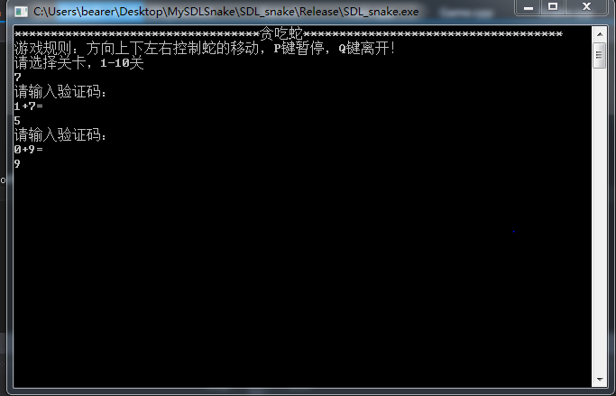
2、开始游戏
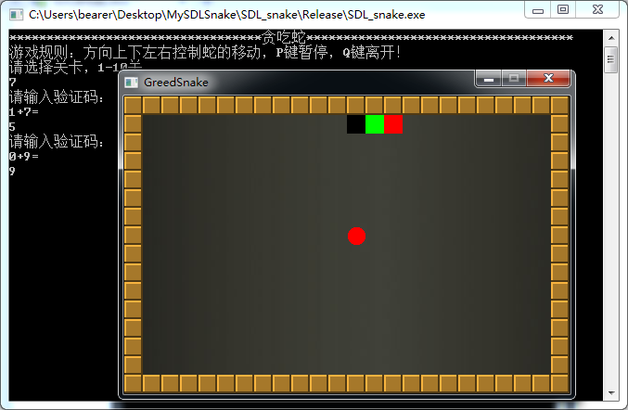

- 吃到食物
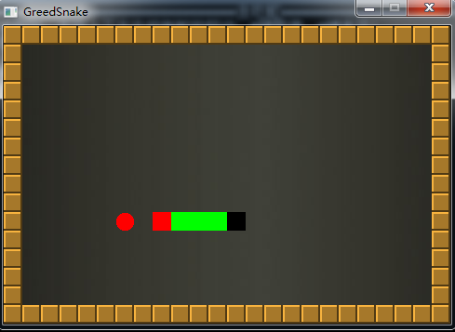
4、暂停游戏
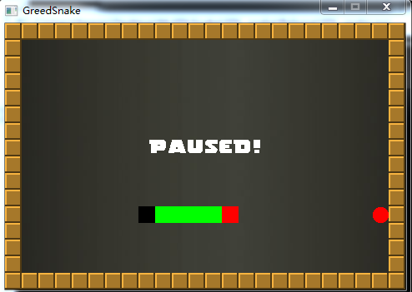
- 碰撞检测
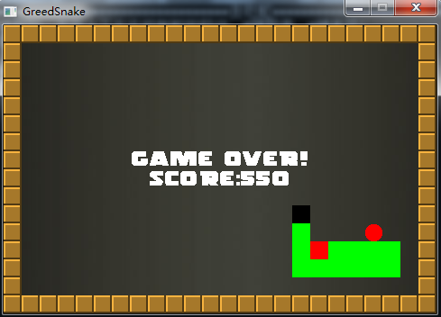
6、展示分数
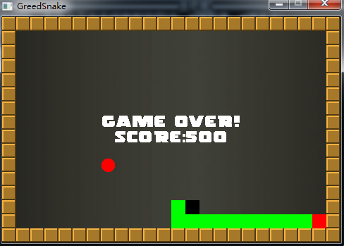

6、保存记录
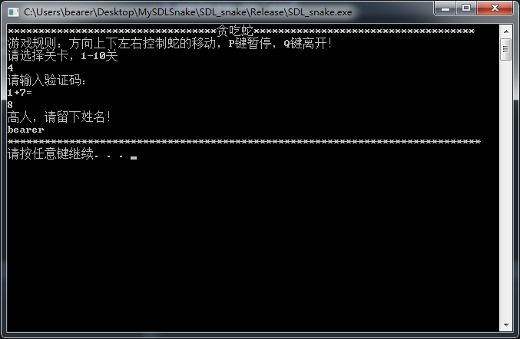
- 记录展示
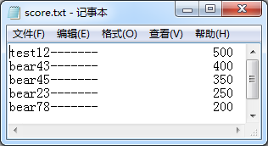

九、测试计划

1.测试计划
- 对这几个暂停、退出、选关、主要功能逐个进行测试。
- 由于程序较小，测试时间预计为1小时。
- 预期的结果：
- 在开始游戏后，按键盘上的方向键蛇会相应的改变方向。
- 吃掉食物后蛇身的长度增加一节,分数增加。
- 蛇碰到围墙或碰到自己后游戏结束。
- 选择p暂停后，停止计时，蛇停止移动。
- 再次按下P后，蛇在Pause时的地方继续移动，时间继续计时。
- 选择关卡应相应改变 蛇移动的时间间隔和速度

十、参考文献
《软件工程导论》
《visual C++面向对象程序设计教程与试验》
《SDL中文教程》

十一、展望
以前一直是想做游戏，但就是没去做，现在虽然做了一个很简单的游戏，自我的提升。也参考过网友的贪吃蛇，很多是用的MFC做的，但我觉得MFC太依赖微软，所以选择了独立于微软且跨平台的sdl，也算是个小小的挑战。其实也是时间紧迫，后期想过完善起排行榜、障碍物、多线程等功能。路漫漫其修远兮，吾将上下而求索~

